**МИНОБРНАУКИ РОССИИ**

**Санкт-Петербургский государственный**

**электротехнический университет**

**«ЛЭТИ» им. В.И. Ульянова (Ленина)**

**Кафедра МО ЭВМ**

отчет

**по учебной практике**

Тема: Генетические алгоритмы

|  |  |  |
| --- | --- | --- |
| Студентки гр. 3341 |  | Кузнецова С.Е.  Максимова Е.Д.  Чинаева М.Р. |
| Преподаватель |  | Жангиров Т.Р. |

Санкт-Петербург

2025

**Цель работы.**

Создание финального по визуалу GUI, создание рабочей версии генетического алгоритма

**Задание №18.**

Задача о клике.

В заданном графе G = (V,E) необходимо найти клику максимального размера.

**Распределение ролей в бригаде.**

Максимова Екатерина: Реализация GUI

Чинаева Маргарита: Реализация основного алгоритма и подготовка для связи с GUI

Кузнецова Светлана: Загрузка и выгрузка данных и вспомогательные функции для основного алгоритма (проверка смежности, прохождение по соседям, проверка подграфа, является ли он кликой и т.п.) + генерация случайных данных

**Описание текущей реализации генетического алгоритма:**

Класс *GeneticAlgorithm* - реализует генетический алгоритм для поиска максимальной клики в графе. Использует эволюционные методы для нахождения оптимального решения задачи о максимальной клике.

Поля класса:

*Graph graph* - Граф, в котором ищется максимальная клика

*Parameters params* - Параметры работы генетического алгоритма

*float current_mutation_prob_chrom* - Текущая вероятность мутации хромосомы

*float current_mutation_prob_gene* - Текущая вероятность мутации отдельного гена

*int current_crossover_points* - Текущее количество точек кроссовера

*int generation* - Номер текущего поколения

*int stagnation_count* - Счетчик поколений без улучшения лучшего решения

*int best_fitness* - Найденный максимальный размер клики

*list[int] best_chromosome* - Лучшая найденная хромосома

*int n* - Количество вершин в графе

*int max_degree_original* - Максимальная степень вершины в исходном графе

Основные методы:

*__init__(self, graph: Graph, params: Parameters) –* Инициализирует алгоритм с заданным графом и параметрами, выполняет преобразование графа и генерацию начальной популяции.

*generate_chromosome(self) -> List[int]* – Генерирует случайную хромосому, представляющую клику, использует жадный алгоритм с случайным выбором вершин среди вершин одной степени.

*generate_initial_population(self) -> List[Individual]* – Создает начальную популяцию заданного размера.

*select_parents(self) -> List[Individual]* – Выбирает родителей для скрещивания методом рулетки с масштабированием приспособленности.

*crossover(parent1, parent2) -> Tuple[List[int], List[int]]* - Выполняет кроссовер с несколькими точками разрыва, попеременно копируя сегменты хромосом родителей.

*mutate_and_repair(chromosome)* -> List[int] – Применяет мутации и восстанавливает хромосому до валидной клики.

*select_new_population(current_pop, offspring) -> List[Individual]* – Формирует новую популяцию с сохранением разнообразия, выбирая особи, максимально отличающиеся от уже выбранных.

*_update_best_solution()* – Обновляет лучшее решение при обнаружении улучшения.

*_reduce_parameters()* – Уменьшает параметры алгоритма на заданный процент от начальных значений.

*should_stop() -> bool* – Проверяет условия остановки алгоритма.

*next_generation()* – Выполняет одну полную итерацию генетического алгоритма:

1. Выбор родителей
2. Генерация потомков
3. Формирование новой популяции
4. Обновление лучшего решения и списка поколений
5. Уменьшение параметров (при необходимости)

*get_best_solution() -> Tuple[int, List[int]]* – Возвращает лучшее решение в исходной нумерации вершин.

*_hamming_distance()* – Вычисляет нормализованное расстояние Хэмминга

**Обработка и хранение данных, вспомогательные функции**

Были реализованы классы для хранения данных, использующихся в работе алгоритма, и вспомогательные функции.

1. Класс *Graph* – отвечает за работу с графом, его загрузкой, имеет вспомогательные функции для работы с графом

Поля класса:

*list[set[int]] adj_list* – начальный граф в виде списка смежности (списка множеств)

*int n* – его размер (количество вершин)

*list[set[int]] transformed_adj* – преобразованный граф в виде списка смежности – граф с переназначенными вершинами, отсортированными по убыванию степеней в исходном графе

*list old_to_new* – список для преобразования старых индексов (вершин графа) в новые

*list new_to_old* – список для преобразования новых индексов (вершин графа) в старые

Основные методы:

*from_adj_matrix(matrix: list[list[int]]) -> 'Graph'* – строит граф в виде списка смежности из матрицы смежности

*load_from_file(file_path: str) -> 'Graph'* – загружает граф через json-файл, в котором граф представлен в виде "вершина: список соседей"

*random_graph(n: int, p: float) -> 'Graph'* – генерирует случайный список смежности размера n с вероятностью p для каждого ребра i – j и строит по нему граф

*transform_by_degree(self)* – преобразует граф, переупорядочивая вершины по убыванию степени. Создает списки для отображения старых индексов в новые, новых в старые

*transform_to_original(self, sorted_chromosome: list[int]) -> list[int]* – преобразует хромосому из преобразованной нумерации в исходную нумерацию вершин графа

*transform_to_sorted(self, original_chromosome: list[int]) -> list[int]* – преобразует хромосому из исходной нумерации в преобразованную

*get_subgraph(self, chromosome: list[int]) -> list[set[int]]* – строит подграф на основе хромосомы (для исходного графа). В дальнейшем будет необходима для построения подграфа в GUI.

*all_neighbors(self, v: int) -> list[int]* – возвращает список соседей вершины v в преобразованном графе

*has_edge(self, u: int, v: int) -> bool* – проверяет наличие ребра между u и v в преобразованном графе

*degree_in_subgraph(self, included: list[int])* – вычисляет степени вершин в подграфе (в преобразованном графе)

*is_clique(self, chromosome: list[int]) -> bool* – проверяет, задают ли включенные в хромосому вершины клику в преобразованном графе

*repair_chromosome(self, chromosome: list[int]) -> list[int]* – пока включенные вершины не образуют клику, удаляет случайную вершину минимальной степени в подграфе. Возвращает новую хромосому

1. Класс *Parameters* – отвечает за хранение параметров генетического алгоритма, их загрузкой из файла.

Поля класса:

*int population_size* – Размер популяции

*int max_generations* – Максимальное количество итераций

*int stagnation_limit* – Количество итераций в застое

*float max_mutation_prob_gene* – Максимальная вероятность мутации 1 гена

*float max_mutation_prob_chrom* – Максимальная вероятность мутации хромосомы

*float fitness_scaling_percent* – Масштабирование приспособленности хромосом при селекции родителей (в процентах)

*int max_crossover_points* – Максимальное количество точек разреза

*float decrease_percent* – Процент уменьшения вероятности мутации и точек разреза

*int decrease_step* – Шаг (количество поколений) уменьшения точек разреза, вероятности мутации гена и хромосомы

Методы класса:

*load_parameters_from_json(file_path: str) -> 'Parameters'* – Загружает параметры генетического алгоритма из json-файла. Выбрасывает ошибку FileNotFoundError, если файл не существует или ValueError, если неверные значения параметров или отсутствуют ключи

1. Класс *Indididual* – отвечает за хранение конкретной особи, заданной хромосомой.

Поля класса:

*list[int] chromosome* – Бинарный вектор, задающий хромосому

*float fitness* – Размер клики

Методы класса:

*evaluate(self)* – вычисляет приспособленность особи как размер клики, считая, что заданная хромосома всегда задает клику

1. Класс *Population* – отвечает за работу с популяцией, хранит все необходимые параметры и имеет вспомогательные методы для работы с популяцией

Поля класса:

*list[Individual] individuals* – список особей

*Individual best* – лучшая особь в популяции

*float avg_fitness* – средняя приспособленность

Методы класса:

*get_len(self)* – Подсчет количества особоей в популяции

*update_stats(self)* – Пересчитывает статистики популяции

*select_best(self, n: int) -> list[Individual]* – Возвращает n лучших особей

*get_fitnesses(self) -> list[float]* – Возвращает список приспособленностей всех особей

*add_individuals(self, new_individuals: list[Individual])* – Добавляет новых особей в популяцию

1. Класс *History* – отвечает за хранение промежуточных данных работы алгоритма для дальнейшей работы с ними, имеет вспомогательные методы

Поля класса:

*list[int] generations* – Список номеров поколений

*list[float] best_fitness* – Лучшие приспособленности на каждом поколении

*list[float] avg_fitness* – Средние приспособленности на каждом поколении

*list[list[int]] best_solutions* – Лучшие решения на каждом поколении (хромосомы)

Методы класса:

*record(self, generation: int, population: Population)* – Пересчитывает параметры популяции и сохраняет их в историю

*plot_fitness(self)* – Строит график динамики лучшей и средней приспособленности по поколениям

*save_to_json(self, path: str)* – Сохраняет историю работы алгоритма в результирующий json-файл

Пример работы алгоритма см в приложение А.

**Реализация визуальной части GUI**

Используемые библиотеки: tkinter (gui в целом), networkX (визуализация графа), matplotlib (график приспособленности), numpy.

В рамках доработки графического интерфейса была реализована двухоконная система на базе классов MainApp (главное окно) и MatrixWindow (окно матрицы смежности), обеспечивающая удобное взаимодействие с программой. Основное окно приложения, реализованное в классе MainApp, теперь содержит все ключевые элементы управления: панель параметров алгоритма, область визуализации графа через networkx, график изменения показателей приспособленности (FitnessPlotWidget), список найденных решений (SolutionListWidget) и элементы управления воспроизведением процесса поиска решений.

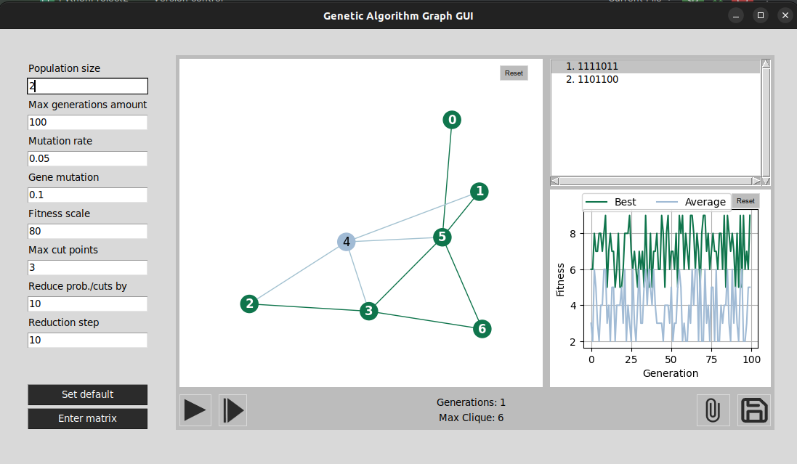Рисунок 1 — Основное окно

Класс MatrixWindow отвечает за работу с матрицей смежности, предоставляя интерактивный редактор с автоматической проверкой вводимых значений через механизмы класса Validator. Пользователь может кликать по ячейкам таблицы, переключая значения между 0 и 1, при этом система автоматически обеспечивает симметричность матрицы благодаря синхронизации между элементами Button и Label.

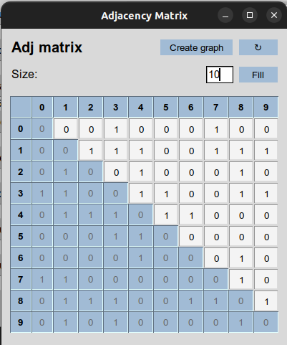Рисунок 2 — Ввод матрицы

Интерактивные возможности интерфейса значительно расширены за счет класса ZoomableWidget, который обеспечивает функцию масштабирования с привязкой к положению курсора. Для навигации по объемным спискам решений в классе SolutionListWidget добавлены скроллбары. Элементы управления воспроизведением в MainApp позволяют как запускать алгоритм полностью, так и анализировать его работу пошагово.

Система активно проверяет корректность вводимых данных через методы класса Validator. Для параметров алгоритма установлены допустимые диапазоны значений, а для матрицы смежности автоматически проверяется соответствие требованиям (симметричность, нулевая диагональ). При обнаружении ошибок выводятся сообщения через messagebox.

Кратко перечислим ключевые методы для классов:

Класс Validator (Валидация данных)

Методы:

1. *validate_graph_exists(graph) –* Проверяет существование графа (не None). Возвращает True/False, показывает ошибку если графа нет.
2. *validate_graph_for_save(adj_matrix) –* Проверяет возможность сохранения матрицы (не None). Возвращает True/False, показывает ошибку если матрицы нет
3. *validate_matrix_size(size, max_size=15) –* Проверяет размер матрицы (не больше max_size). Возвращает скорректированный размер, показывает предупреждение.
4. *validate_cell_value(value) –* Проверяет значение ячейки (должно быть 0 или 1). Возвращает число или None при ошибке.
5. *validate_matrix(matrix) –* Проверяет матрицу на:

- Квадратность

- Симметричность

- Нули на диагонали

Возвращает (bool, сообщение)

Класс FileManager (Работа с файлами)

Методы:

1. *get_save_filename(title, defaultextension, filetypes) –* Открывает диалог сохранения файла. Возвращает путь к файлу.
2. *get_open_filename(title, filetypes) –* Открывает диалог выбора файла. Возвращает путь к файлу.
3. *save_matrix_to_file(filename, matrix) –* Сохраняет матрицу в текстовый файл. Возвращает True/False, показывает статус.
4. *load_matrix_from_file(filename) –* Загружает матрицу из файла. Возвращает (матрица, сообщение).

Класс UIManager (Создание UI-элементов)

Методы:

1. *create_frame(parent, **kwargs) –* Создает фрейм с настройками.
2. *create_label(parent, text, **kwargs) –* Создает текстовую метку.
3. *create_button(parent, text, command, **kwargs) –* Создает кнопку с обработчиком.
4. *create_entry(parent, **kwargs) –* Создает поле ввода.
5. *configure_grid_frame(frame, rows, cols) –* Настраивает сетку фрейма.
6. *create_table_header(parent, text, row, col, **kwargs) –* Создает заголовок таблицы

Класс MatrixGenerator (Генерация матриц)

Методы:

1. *generate_random_matrix(size) –* Генерирует случайную симметричную матрицу (0/1).
2. *matrix_to_text(matrix) –* Конвертирует матрицу в текстовый формат

Класс ZoomableWidget (Управление масштабированием)

Методы:

1. *_zoom_to_cursor(event, scale_factor) –* Масштабирует график/граф относительно курсора.
2. *_on_zoom(event) –* Обрабатывает событие колеса мыши (Windows/Mac).
3. *_on_zoom_linux(event, direction) –* Обрабатывает событие кнопок мыши (Linux).
4. *reset_zoom() –* Сбрасывает масштаб к исходному.
5. *save_original_limits() –* Сохраняет исходные границы осей.

Класс FitnessPlotWidget (График фитнеса)

Методы:

1. *draw_fitness(generations, best, avg) –* Рисует график эволюции фитнеса. Если данные пустые - рисует заглушку.
2. *reset_zoom() –* Сбрасывает масштаб (наследуется от ZoomableWidget)

Класс SolutionListWidget (Список решений)

Методы:

1. *set_example(size=5) –* Заполняет список тестовыми данными (для демо).

Класс MainApp (Главное окно)

Ключевые методы:

1. *update_graph(adj_matrix) –* Обновляет граф по новой матрице смежности.
2. *_draw_graph(highlight_clique=False) –* Отрисовывает граф с подсветкой клики.
3. *run_algorithm() –* Запускает генетический алгоритм (заглушка).
4. *save_graph(), load_adjacency_matrix() –* Работа с файлами через FileManager.

Класс MatrixWindow (Окно матрицы)

Ключевые методы:

1. *create_matrix_table() –* Создает таблицу для редактирования матрицы
2. *toggle_cell(i, j) –* Переключает значение ячейки (0/1)
3. *random_matrix() –* Генерирует случайную матрицу
4. *create_graph() –* Применяет матрицу к главному окну

**ПРИЛОЖЕНИЕ А**

**ТЕСТИРОВАНИЕ АЛГОРИТМА**

graph1.json:

{

"0": [1, 2, 3, 4, 5, 6, 7, 8, 9, 10],

"1": [0, 2, 3, 4, 5, 6, 7, 11, 12],

"2": [0, 1, 3, 4, 5, 6, 7, 13, 14],

"3": [0, 1, 2, 4, 5, 6, 7, 15],

"4": [0, 1, 2, 3, 5, 6, 7, 16],

"5": [0, 1, 2, 3, 4, 6, 7, 17],

"6": [0, 1, 2, 3, 4, 5, 7, 18],

"7": [0, 1, 2, 3, 4, 5, 6, 19],

"8": [0, 9, 10, 11, 20, 21],

"9": [0, 8, 12, 13, 20, 21],

"10": [0, 8, 14, 15, 20],

"11": [1, 8, 16, 17, 20],

"12": [1, 9, 18, 19, 20],

"13": [2, 9, 16, 17, 20],

"14": [2, 10, 18, 19, 20],

"15": [3, 10, 16, 18, 20],

"16": [4, 11, 13, 15, 20],

"17": [5, 11, 13, 19, 20],

"18": [6, 12, 14, 15, 20],

"19": [7, 12, 14, 17, 20],

"20": [8, 9, 10, 11, 12, 13, 14, 15, 16, 17, 18, 19],

"21": [8, 9, 22],

"22": [21, 23],

"23": [22, 24],

"24": [23, 25],

"25": [24, 26],

"26": [25]

}

Вывод при тесте:

Начало работы генетического алгоритма

Размер графа: 27 вершин

Параметры алгоритма:

Размер популяции: 5

Макс. поколений: 100

Лимит застоя: 20

Начальные точки кроссовера: 5

Начальная популяция:

Особа 1: 011111111000000000000000000 (размер: 8)

Особа 2: 011111111000000000000000000 (размер: 8)

Особа 3: 100000000000100000100000000 (размер: 3)

Особа 4: 011111111000000000000000000 (размер: 8)

Особа 5: 100000000010010000000000000 (размер: 3)

Поколение 1:

Лучший размер клики: 8

Застой: 1 / 20

Параметры: точки=5, мутация хромосомы=0.300, мутация гена=0.100

Текущая популяция:

Особа 1: 011111111000000000000000000 (размер: 8)

Особа 2: 100000000000100000100000000 (размер: 3)

Особа 3: 000001011000000000000000000 (размер: 3)

Особа 4: 100000000010010000000000000 (размер: 3)

Особа 5: 100000000000001000100000000 (размер: 3)

Лучшая клика: вершины [0, 1, 2, 3, 4, 5, 6, 7]

Поколение 2:

Лучший размер клики: 8

Застой: 2 / 20

Параметры: точки=5, мутация хромосомы=0.300, мутация гена=0.100

Текущая популяция:

Особа 1: 011111111000000000000000000 (размер: 8)

Особа 2: 100000000000100000100000000 (размер: 3)

Особа 3: 000001011000000000000000000 (размер: 3)

Особа 4: 100000000010010000000000000 (размер: 3)

Особа 5: 100000000000001000100000000 (размер: 3)

Лучшая клика: вершины [0, 1, 2, 3, 4, 5, 6, 7]

Поколение 3:

Лучший размер клики: 8

Застой: 3 / 20

Параметры: точки=5, мутация хромосомы=0.300, мутация гена=0.100

Текущая популяция:

Особа 1: 011111111000000000000000000 (размер: 8)

Особа 2: 100000000000100000100000000 (размер: 3)

Особа 3: 000001011000000000000000000 (размер: 3)

Особа 4: 100000000010010000000000000 (размер: 3)

Особа 5: 000000000000000000000000010 (размер: 1)

Лучшая клика: вершины [0, 1, 2, 3, 4, 5, 6, 7]

…

Сокращение вывода

…

Поколение 17:

Лучший размер клики: 8

Застой: 17 / 20

Параметры: точки=4, мутация хромосомы=0.270, мутация гена=0.090

Текущая популяция:

Особа 1: 011111111000000000000000000 (размер: 8)

Особа 2: 100000000000100000100000000 (размер: 3)

Особа 3: 000001011000000000000000000 (размер: 3)

Особа 4: 010000000001000000000000000 (размер: 2)

Особа 5: 100000000010010000000000000 (размер: 3)

Лучшая клика: вершины [0, 1, 2, 3, 4, 5, 6, 7]

Поколение 18:

Лучший размер клики: 8

Застой: 18 / 20

Параметры: точки=4, мутация хромосомы=0.270, мутация гена=0.090

Текущая популяция:

Особа 1: 011111111000000000000000000 (размер: 8)

Особа 2: 100000000000100000100000000 (размер: 3)

Особа 3: 000001011000000000000000000 (размер: 3)

Особа 4: 010000000001000000000000000 (размер: 2)

Особа 5: 100000000010010000000000000 (размер: 3)

Лучшая клика: вершины [0, 1, 2, 3, 4, 5, 6, 7]

Поколение 19:

Лучший размер клики: 8

Застой: 19 / 20

Параметры: точки=4, мутация хромосомы=0.270, мутация гена=0.090

Текущая популяция:

Особа 1: 011111111000000000000000000 (размер: 8)

Особа 2: 100000000000100000100000000 (размер: 3)

Особа 3: 000001011000000000000000000 (размер: 3)

Особа 4: 010000000001000000000000000 (размер: 2)

Особа 5: 100000000010010000000000000 (размер: 3)

Лучшая клика: вершины [0, 1, 2, 3, 4, 5, 6, 7]

Поколение 20:

Лучший размер клики: 8

Застой: 20 / 20

Параметры: точки=3, мутация хромосомы=0.240, мутация гена=0.080

Текущая популяция:

Особа 1: 011111111000000000000000000 (размер: 8)

Особа 2: 100000000000100000100000000 (размер: 3)

Особа 3: 000001011000000000000000000 (размер: 3)

Особа 4: 010000000001000000000000000 (размер: 2)

Особа 5: 100000000010010000000000000 (размер: 3)

Лучшая клика: вершины [0, 1, 2, 3, 4, 5, 6, 7]

Результат работы алгоритма:

Найдена клика размера 8

Вершины в клике: [0, 1, 2, 3, 4, 5, 6, 7]

Всего поколений: 20

Клика валидна

Причина остановки: Превышен лимит застоя